Cấu trúc Bcode & BcodeViewer
Bản v3 · cập nhật 11/10/2026 · @Bee · thay thế bản v2 (02/10/2026)
Mục đích: tài liệu tra cứu nhanh để sửa code mà không phải dò lại cả dự án — "muốn sửa X thì mở file Y". Bản tóm tắt dạng text cho AI/grep nằm ở STRUCTURE.md (cùng nội dung bảng).

Mục lục
(Mở file trong Word, bấm chuột phải vào đây → Update Field để hiện mục lục)

A. Tổng quan

I. Ngữ cảnh & quan hệ giữa các chương trình
- Bộ Bcode gồm 4 chương trình (.exe) + 1 thư viện nhúng, cùng nằm trong solution Bcode.sln (D:\Bee\Tool\Bcode), đều xoay quanh FastBusiness ERP và định dạng file điều khiển "FCode" (controller XML kiểu Dir/Grid/Filter/Report, SQL và JavaScript nhúng bên trong).
- Bcode.App (Bcode.exe) — bộ công cụ quản trị/triển khai ERP, bản dựng lại của FCode: SQL Query/Table/Command, WCommand, File Lookup, Gen Update, Advance Note, API LT3, tạo báo cáo, check LCTT/CĐKT, biên bản Word... Gần như mọi màn hình là một trang HTML trong WebView2 (Web/Shell/*.html), C# chỉ giữ dữ liệu và nghiệp vụ.
- BcodeViewer.App (BcodeViewer.exe) — trình soạn file controller FCode xây trên Monaco: IntelliSense nhiều lớp, F12/Peek entity, xem trước Dir/mail, chạy SQL, AI ghost text. Từ bản này cả menu/toolbar/cây file cũng vẽ trong trang (Web/shell.js) — WinForms chỉ còn là vỏ.
- Bcode.ScreenDesigner (BcodeScreenDesigner.exe) — thiết kế/xem trước màn hình Dir có dữ liệu mẫu; Bcode mở từ menu "Triển khai" hoặc chuột phải cây WCommand. Bcode.KeyGen — công cụ riêng của người phát hành, cấp key bản quyền gắn theo máy. Bcode.ReportBuilder — thư viện (DLL) "Tạo báo cáo" Bcode tham chiếu.
- Chia sẻ giữa các chương trình: (1) %AppData%\Bcode\settings.json (workspace, kết nối CSDL) do Bcode ghi, BcodeViewer/ScreenDesigner đọc; BcodePaths.cs là bản sao giống hệt ở mỗi app để chọn đúng thư mục ghi được. (2) Code link bằng <Compile Include> chứ không chép: Shared/AiWebHelper.cs (Bcode + Viewer), Shared/LicenseCodec.cs (Bcode + KeyGen), Host/IncludeTree.cs (Viewer + ScreenDesigner), Monaco/theme.js/fcode-language.js của Viewer (Bcode dùng cho preview File Lookup).
- Liên lạc giữa tiến trình: Bcode → Viewer bằng Process.Start (file + tên project); Viewer → Bcode qua named pipe Bcode.Control.<session> với 2 lệnh "fsg|<file>|<project>" (chạy menu của file) và "sql|<b64 script>|<b64 tiêu đề>" ("Debug trong Bcode" mở tab SQL Query) — Services/ViewerControlServer.cs; Bcode → ScreenDesigner bằng Process.Start --source --project --controller; Viewer chạy 1 bản mỗi phiên Windows (Mutex + pipe BcodeViewer.SingleInstance.<session>).

II. So sánh nhanh
Tiêu chí | Bcode.App | BcodeViewer.App
Vai trò | Bộ công cụ quản trị / triển khai ERP (bản dựng lại FCode) | Trình soạn file controller FCode, gõ code hiện đại
Công nghệ | WinForms .NET 8 + ~90 trang WebView2 (Web/Shell) | WinForms .NET 8 (vỏ mỏng) + Monaco/JS trong 1 WebView2
Host ↔ JS | postMessage {action,data} → WebBarHost.Message / WebDialogForm.OnAction; C# gọi _web.Call("js") | Host object COM EditorBridge: Begin*(requestId,..) + message hostCallResult (Promise ở hostcall.js)
Mở nhiều bản | Nhiều cửa sổ song song (Ctrl+Shift+N), mỗi cửa sổ 1 project | 1 bản duy nhất mỗi phiên Windows (Mutex + pipe)
Mạnh ở | SQL, WCommand, File Lookup, Gen Update/Advance Note, API, báo cáo, LCTT | IntelliSense, entity F12, Alt+P xem Dir/mail, Ctrl+G, AI ghost text, chạy SQL trong file
Dữ liệu dùng chung | %AppData%\Bcode\settings.json (workspace + kết nối) — khai một lần dùng cho cả hai | %AppData%\Bcode\settings.json (workspace + kết nối) — khai một lần dùng cho cả hai

III. Các project trong solution
Thư mục | Đầu ra | Loại | Ghi chú
src/Bcode.App | Bcode.exe | WinExe net8.0-windows | 214 .cs + ~90 trang Web/Shell; tham chiếu Libs/*.dll, build kèm ScreenDesigner (chép vào ScreenDesigner\ cạnh exe)
src/BcodeViewer.App | BcodeViewer.exe | WinExe | 30 .cs + ~30 file Web (Monaco bundle ở Web/vs — vendor, bỏ qua)
src/Bcode.ScreenDesigner | BcodeScreenDesigner.exe | WinExe | DesignerBridge + Web/designer.*; dùng lại dirpreview.js/entity.js của Viewer
src/Bcode.ReportBuilder | Bcode.ReportBuilder.dll | Library (ConfuserEx khi Release) | Module "Tạo báo cáo" kiểu Power BI; build tự chép vào Bcode.App/Libs; extern alias "rb"
src/Bcode.KeyGen | Bcode.KeyGen.exe | WinExe | Cấp key bản quyền theo máy (chỉ người phát hành)
src/Shared | (file link) | — | AiWebHelper.cs (nhúng claude.ai/gemini), LicenseCodec.cs (bcrypt(SHA256(key|máy|IP)))
tools/lt3-api-docs | (node) | fetch.mjs + convert.mjs | Tải tài liệu API chuẩn LT3 → Templates/Api/lt3-standard.json

IV. Sơ đồ tổng quan hệ thống
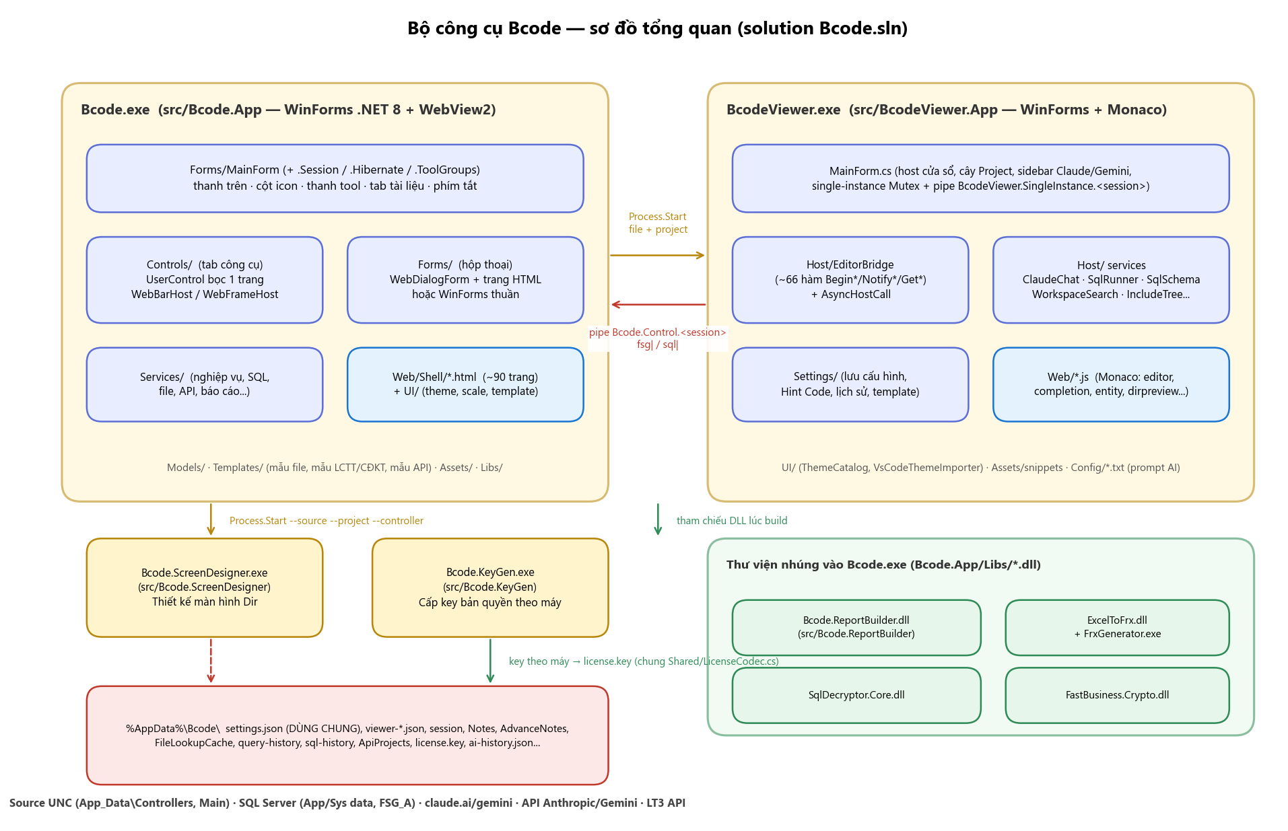

B. Kiến trúc Bcode.App
Program.cs chỉ gọi Application.Run(new MainForm()). Toàn bộ service được new ngay trong constructor của Forms/MainForm.cs (không DI container). Mỗi công cụ là 1 UserControl/Form bọc 1 trang HTML (Web/Shell) qua WebBarHost/WebFrameHost/WebDialogForm; C# và trang nói chuyện bằng JSON {action, data}.
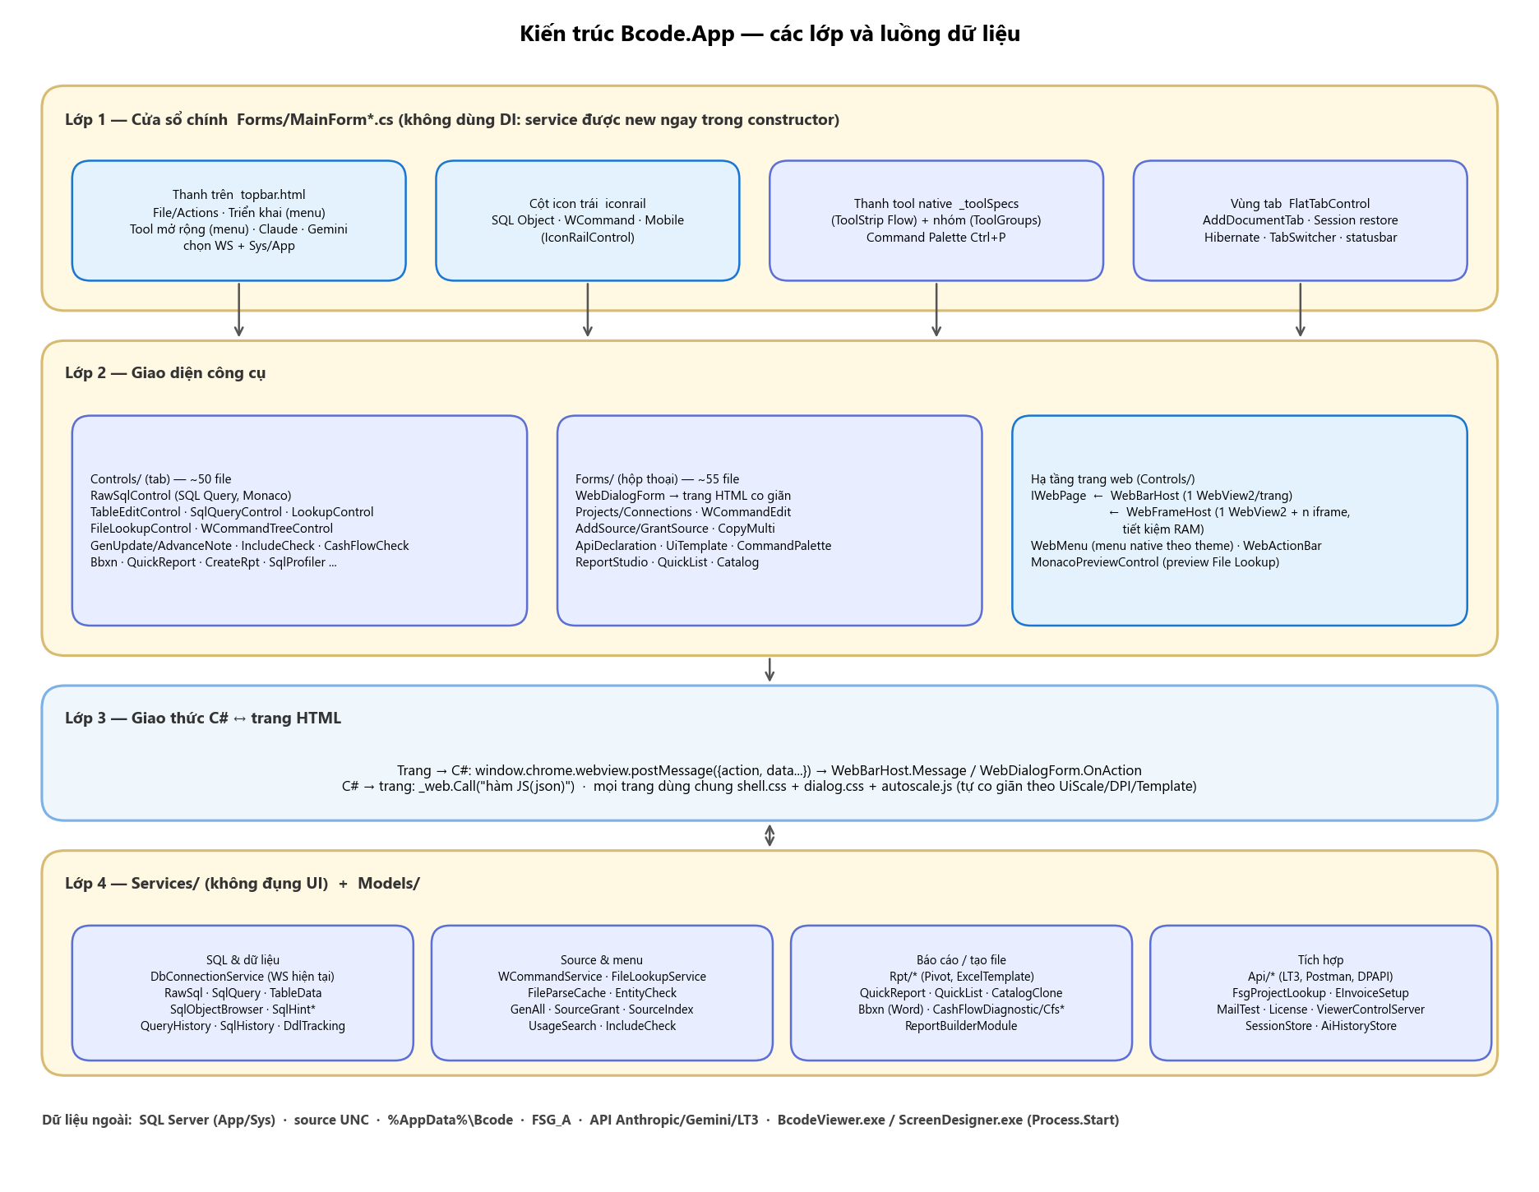

Quy ước quan trọng
- MainForm chia partial: MainForm.cs (dựng UI, _toolSpecs, mọi Open*Tab), .Session.cs (khôi phục phiên), .Hibernate.cs (ngủ đông tab SQL), .ToolGroups.cs (nhóm công cụ).
- Trang HTML luôn nạp shell.css + dialog.css + autoscale.js để ăn Template giao diện và tự co giãn (UiScale, DPI). Không viết CSS cứng cỡ chữ trong trang.
- Việc nặng chạy ở luồng nền; kết quả đẩy về trang bằng Call(...) (marshal về UI thread bằng BeginInvoke).
- Dữ liệu người dùng luôn dưới %AppData%\Bcode (BcodePaths.cs tự chọn nơi ghi được: Roaming → Local → UserProfile → thư mục exe).

C. Kiến trúc BcodeViewer.App
Vỏ WinForms mỏng; giao diện (menu, toolbar, cây Project, hộp thoại, settings) nằm hết trong trang Web (shell.js, ui.js, settings.js...). Mọi thao tác đụng file/mạng/CSDL đi qua host object EditorBridge theo quy ước Begin<Ten>(requestId,...) → hostCallResult, để không treo UI khi gõ phím.
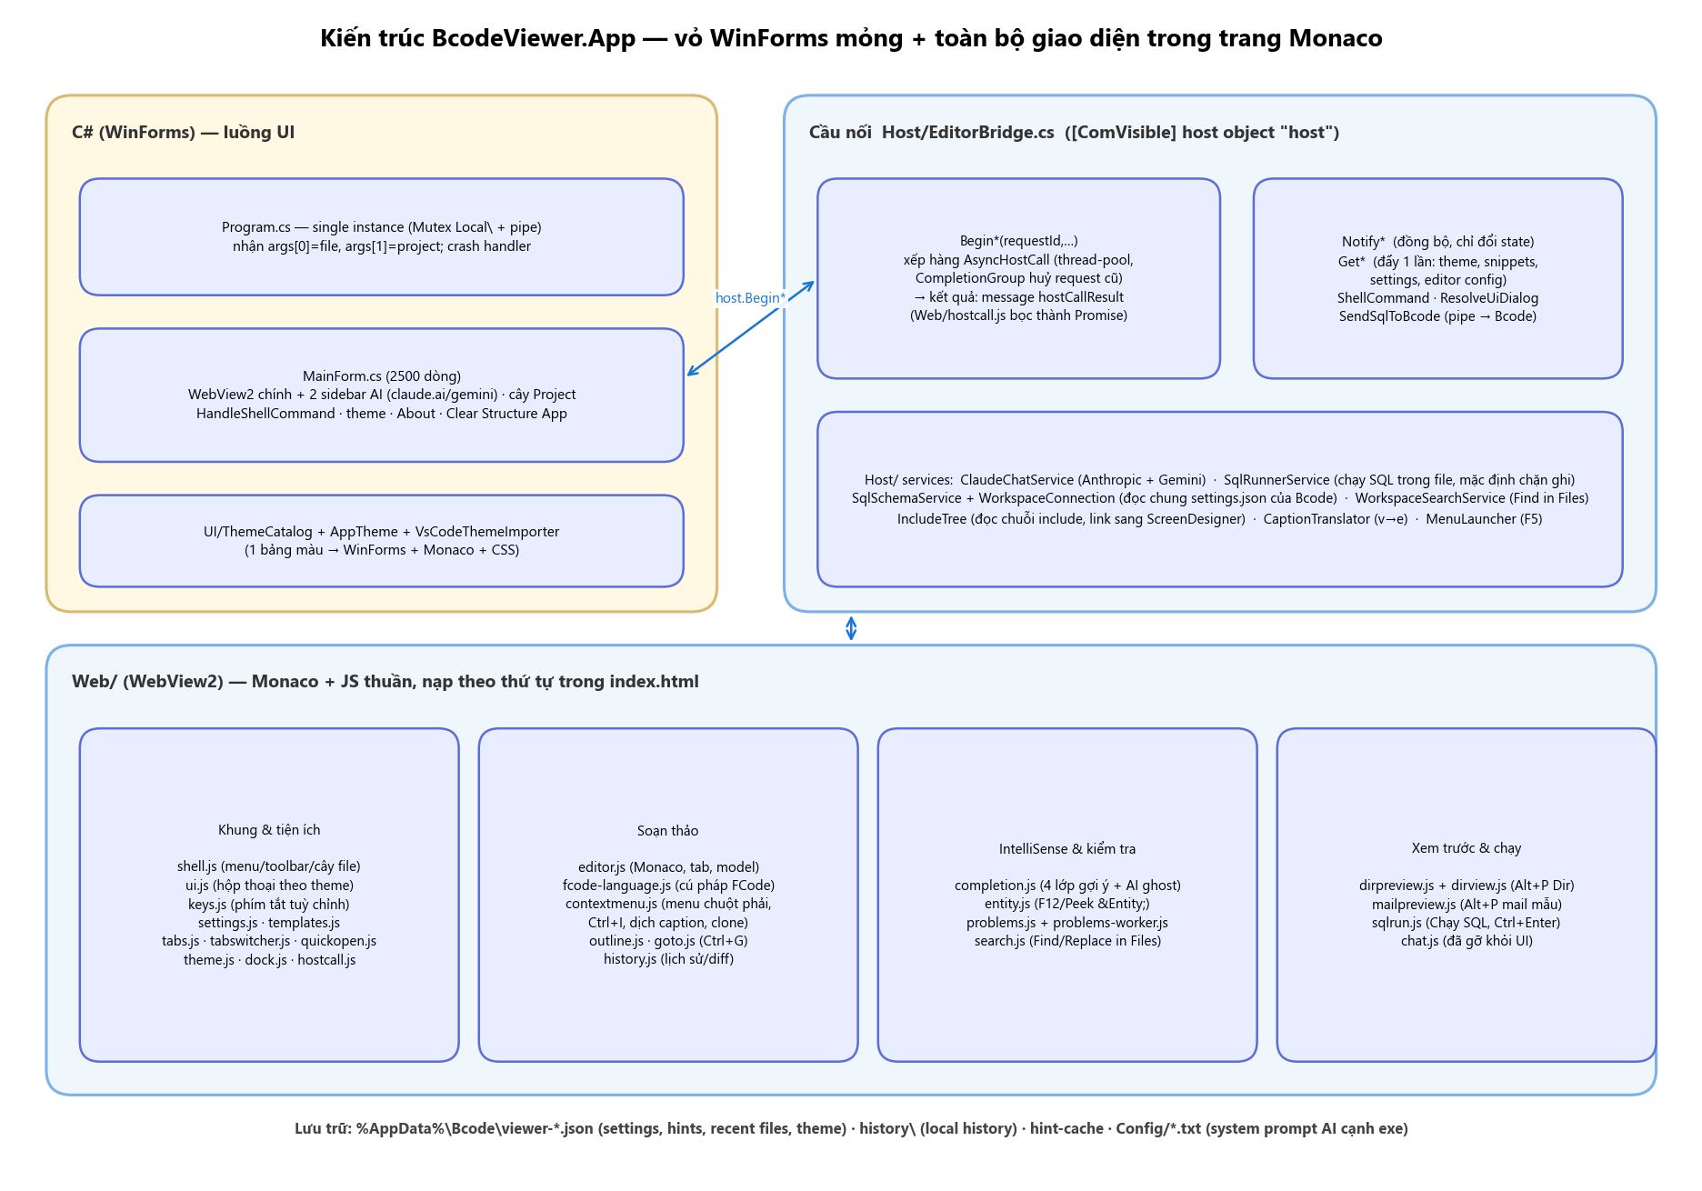

Quy ước quan trọng
- Notify* / Get* chạy đồng bộ trên UI thread, chỉ đổi state trong RAM hoặc đẩy dữ liệu 1 lần. Begin* xếp hàng qua Host/AsyncHostCall.cs (thread-pool; CompletionGroup tự huỷ request ghost text cũ).
- Web Worker (problems-worker.js) nạp lại problems.js/entity.js; vì không có cầu nối nên đọc file qua RPC về trang.
- Mỗi tiến trình Viewer có profile WebView2 riêng; BcodeViewer đọc workspace từ settings.json của Bcode (không tham chiếu project Bcode.App).

Vòng đời một lần gọi AI ghost text
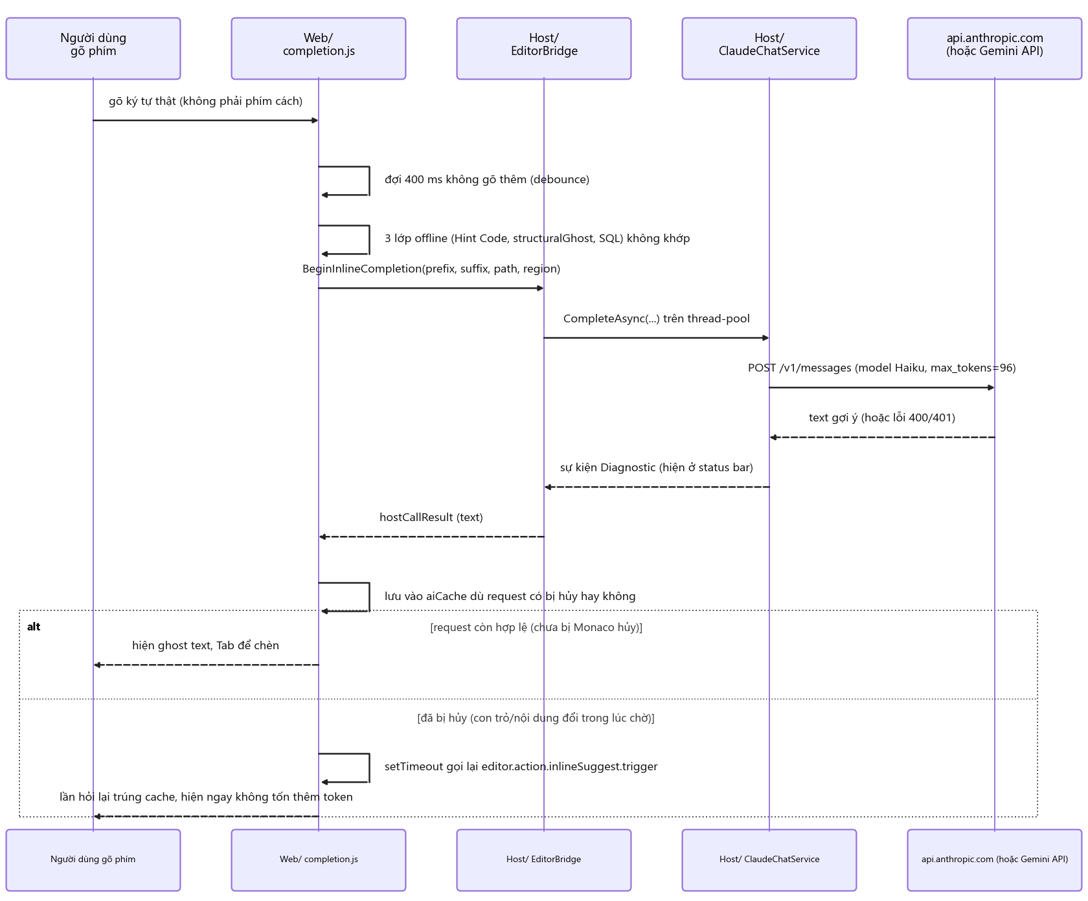
(Sơ đồ giữ từ v2; luồng Begin* → ClaudeChatService → hostCallResult không đổi.)

D. Cây cấu trúc tính năng
Mỗi nhánh: nhóm → tính năng → file chính. Chi tiết từng dòng ở phần E, F.

I. Bcode.App
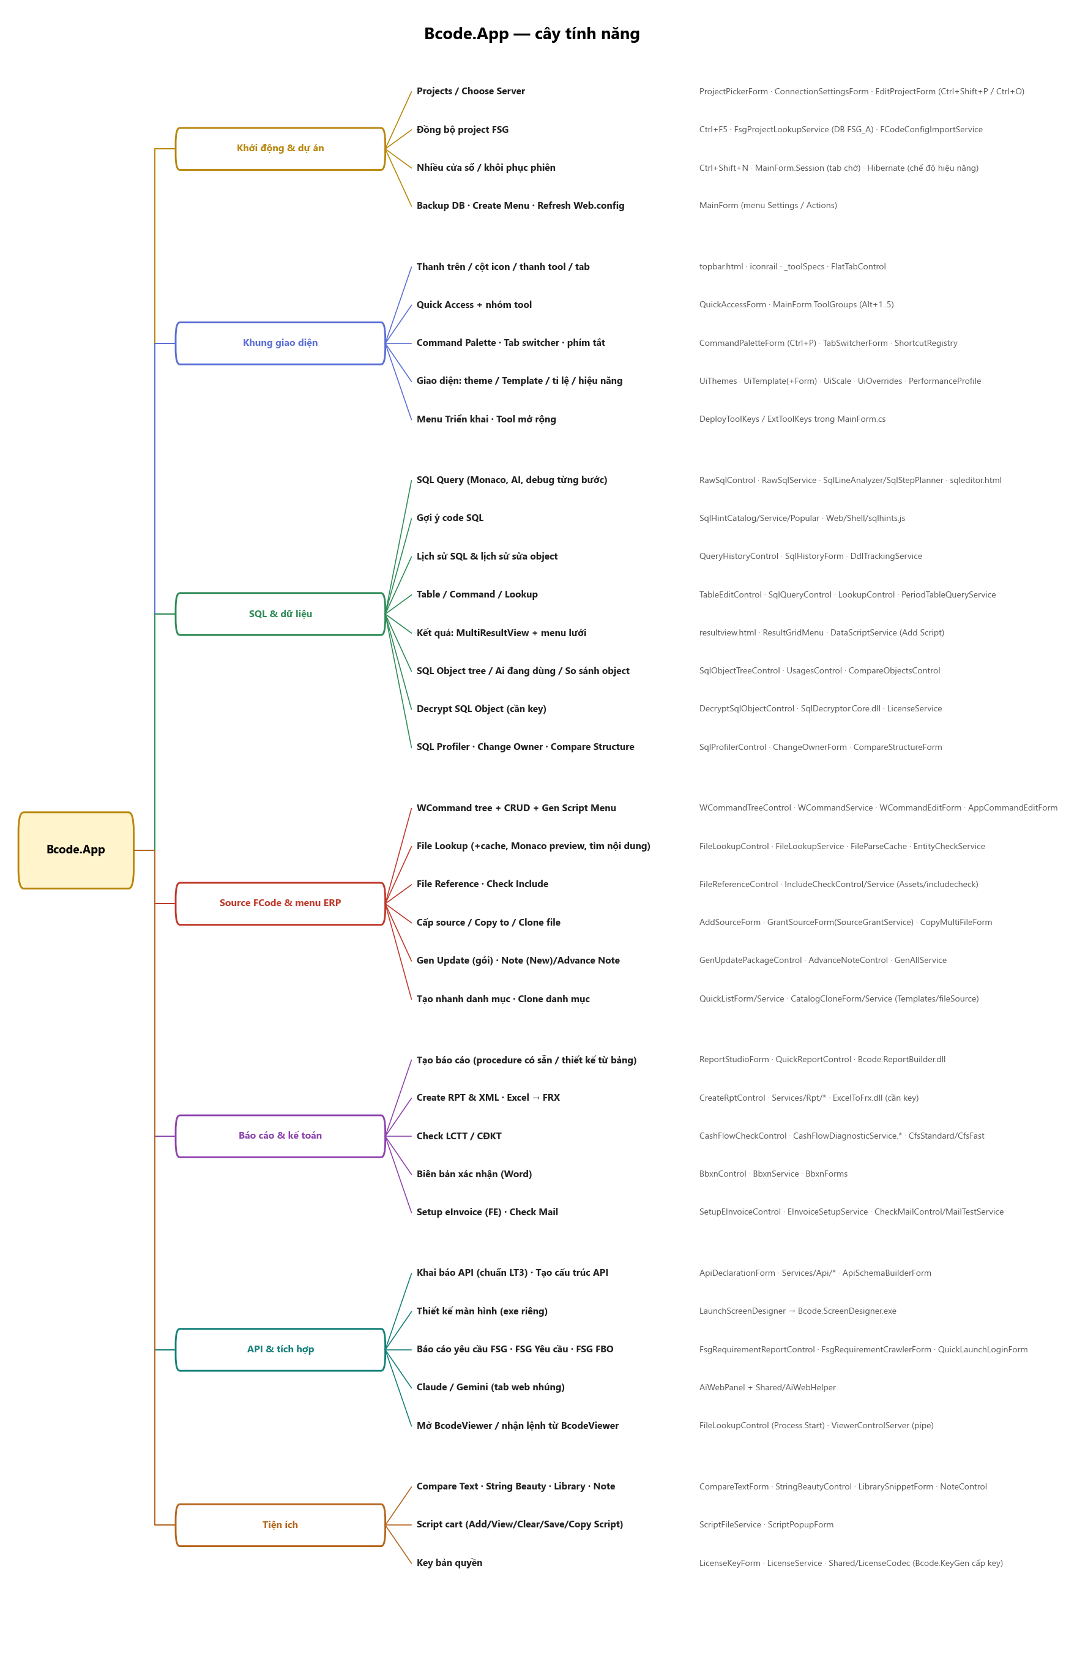

II. BcodeViewer.App
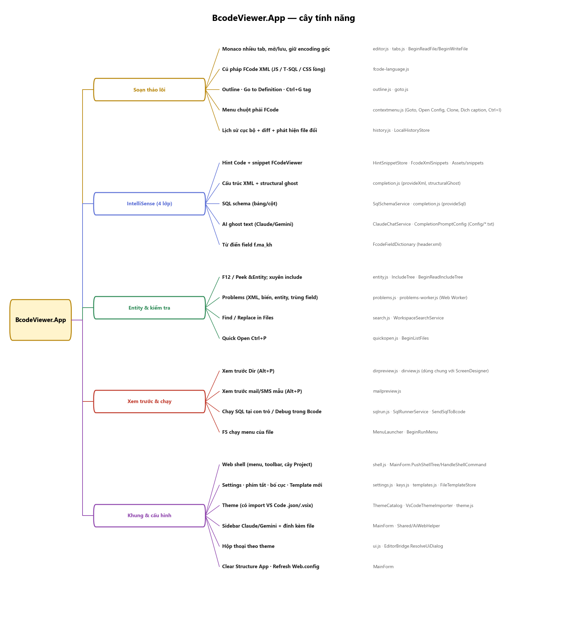

E. Cây cấu trúc thư mục
Tự sinh từ ổ đĩa ngày 11/10/2026. Số cuối dòng = số dòng file. Đã bỏ bin/, obj/, Libs/ (DLL) và Web/vs/ (Monaco vendor); thư mục có >60 file chỉ ghi số lượng.

Bcode.App/
Bcode.App/
├── Assets/
│ ├── bbxn/
│ ├── includecheck/
│ │ ├── _README.txt 38
│ │ ├── MacDinh.txt 1402
│ │ ├── OldVersion.txt 63
│ │ ├── SP22.txt 134
│ │ ├── SP23.txt 74
│ │ ├── SP24.2.txt 162
│ │ └── SP24.txt 70
│ ├── logo/
│ └── README.md 14
├── Controls/
│ ├── AdvanceNoteControl.cs 454
│ ├── AiWebPanel.cs 96
│ ├── BbxnControl.cs 148
│ ├── CashFlowCheckControl.cs 310
│ ├── CheckMailControl.cs 140
│ ├── CompareObjectsControl.cs 106
│ ├── CreateRptControl.cs 199
│ ├── DecryptSqlObjectControl.cs 230
│ ├── FileLookupControl.cs 1476
│ ├── FileReferenceControl.cs 190
│ ├── FlatTabControl.cs 170
│ ├── FsgRequirementReportControl.cs 160
│ ├── GenUpdatePackageControl.cs 443
│ ├── IconRailControl.cs 150
│ ├── IncludeCheckControl.cs 200
│ ├── IWebPage.cs 25
│ ├── LookupControl.cs 156
│ ├── MonacoPreviewControl.cs 210
│ ├── MultiResultView.cs 163
│ ├── NoteControl.cs 76
│ ├── PillButton.cs 145
│ ├── QueryHistoryControl.cs 160
│ ├── QuickReportControl.cs 491
│ ├── RawSqlControl.cs 2401
│ ├── ResultGridMenu.cs 477
│ ├── ScriptEditorControl.cs 1195
│ ├── SetupEInvoiceControl.cs 118
│ ├── SqlHintsHelpControl.cs 17
│ ├── SqlObjectTreeControl.cs 342
│ ├── SqlProfilerControl.cs 1526
│ ├── SqlQueryControl.cs 317
│ ├── SqlResultTabs.cs 150
│ ├── SqlSyntaxHighlighter.cs 484
│ ├── SqlTabSnapshot.cs 19
│ ├── StringBeautyControl.cs 95
│ ├── SuggestPopup.cs 170
│ ├── TableEditControl.cs 1666
│ ├── UndoRedoTracker.cs 82
│ ├── UsagesControl.cs 150
│ ├── WCommandTreeControl.cs 670
│ ├── WebActionBar.cs 263
│ ├── WebBarHost.cs 124
│ ├── WebFrameHost.cs 182
│ └── WebMenu.cs 288
├── Forms/
│ ├── AddSourceForm.cs 296
│ ├── AiHistoryForm.cs 101
│ ├── ApiDeclarationForm.cs 163
│ ├── ApiSchemaBuilderForm.cs 273
│ ├── AppCommandEditForm.cs 210
│ ├── CatalogCloneForm.cs 134
│ ├── ChangeOwnerForm.cs 154
│ ├── ChooseDebugTargetForm.cs 84
│ ├── CommandPaletteForm.cs 103
│ ├── CompareStructureForm.cs 64
│ ├── CompareTextForm.cs 373
│ ├── ConnectionSettingsForm.cs 321
│ ├── CopyMultiFileForm.cs 256
│ ├── CopySourceStandardForm.cs 99
│ ├── CreateRptXlsxForm.cs 86
│ ├── EditProjectForm.cs 170
│ ├── EntityMultiPeekForm.cs 163
│ ├── FsgRequirementCrawlerForm.cs 618
│ ├── GotoColumnForm.cs 84
│ ├── GrantSourceForm.cs 181
│ ├── LibrarySnippetForm.cs 170
│ ├── LicenseKeyForm.cs 112
│ ├── ListEditorForm.cs 45
│ ├── LookupForm.cs 165
│ ├── MainForm.cs 3100
│ ├── MainForm.Hibernate.cs 61
│ ├── MainForm.Session.cs 373
│ ├── MainForm.ToolGroups.cs 99
│ ├── ProjectPickerForm.cs 124
│ ├── QuickAccessForm.cs 158
│ ├── QuickLaunchLoginForm.cs 509
│ ├── QuickListForm.cs 411
│ ├── ReportStudioForm.cs 118
│ ├── RowDetailForm.cs 41
│ ├── ScriptPopupForm.cs 127
│ ├── SetupEInvoiceForm.cs 356
│ ├── SimplePromptForm.cs 78
│ ├── SqlHistoryForm.cs 323
│ ├── StepParamsForm.cs 85
│ ├── StringBeautyForm.cs 170
│ ├── StubForm.cs 91
│ ├── TabSwitcherForm.cs 131
│ ├── UiScaleForm.cs 35
│ ├── UiTemplateForm.cs 570
│ ├── WCommandDuplicateForm.cs 29
│ ├── WCommandEditForm.cs 359
│ ├── WCommandScriptForm.cs 133
│ └── WebDialogForm.cs 78
├── Models/
│ ├── ApiDeclarationModel.cs 14
│ ├── ApiProject.cs 46
│ ├── AppSettings.cs 204
│ ├── DebugCandidate.cs 13
│ ├── DiffLine.cs 22
│ ├── PeriodTableInfo.cs 13
│ ├── Snippet.cs 15
│ ├── SqlBarLayout.cs 40
│ ├── SqlObjectInfo.cs 17
│ ├── ToolBarGroup.cs 14
│ ├── WCommandItem.cs 45
│ └── Workspace.cs 105
├── Services/
│ ├── Api/
│ │ ├── ApiClient.cs 228
│ │ ├── ApiProjectStore.cs 127
│ │ ├── Lt3Templates.cs 88
│ │ └── PostmanConverter.cs 158
│ ├── Rpt/
│ │ ├── ExcelTemplateWriter.cs 84
│ │ ├── GridControllerReader.cs 104
│ │ ├── PivotDetector.cs 101
│ │ ├── PivotXlsxWriter.cs 286
│ │ ├── ReportDeployService.cs 134
│ │ ├── ReportProfilerService.cs 56
│ │ ├── RptModels.cs 72
│ │ └── RptXmlBuilder.cs 103
│ ├── AdvanceNoteService.cs 124
│ ├── AiHistoryStore.cs 76
│ ├── AppCommandService.cs 262
│ ├── BbxnForms.cs 337
│ ├── BbxnService.cs 945
│ ├── CashFlowDiagnosticService.Catalog.cs 149
│ ├── CashFlowDiagnosticService.cs 1424
│ ├── CashFlowDiagnosticService.Engine.cs 620
│ ├── CashFlowDiagnosticService.Fast.cs 178
│ ├── CashFlowDiagnosticService.LineByLine.cs 144
│ ├── CashFlowDiagnosticService.Standard.cs 136
│ ├── CatalogCloneService.cs 216
│ ├── CfsFast.cs 213
│ ├── CfsStandard.cs 225
│ ├── ChangeOwnerService.cs 39
│ ├── ColumnHeaderGuesser.cs 144
│ ├── CommandTableService.cs 69
│ ├── DataScriptService.cs 109
│ ├── DbConnectionService.cs 64
│ ├── DdlTrackingService.cs 188
│ ├── DebugTargetScanner.cs 148
│ ├── DecryptSqlCredentialStore.cs 77
│ ├── DecryptSqlObjectConfigService.cs 73
│ ├── DecryptSqlSecret.cs 12
│ ├── DiffService.cs 207
│ ├── EInvoiceSetupService.cs 179
│ ├── EntityCheckService.cs 263
│ ├── FCodeConfigImportService.cs 89
│ ├── FieldDictionaryService.cs 112
│ ├── FileLookupService.cs 1054
│ ├── FileParseCache.cs 372
│ ├── FileReferenceService.cs 46
│ ├── FsgProjectLookupService.cs 410
│ ├── GenAllService.cs 787
│ ├── GenInsertService.cs 47
│ ├── GenUpdateService.cs 52
│ ├── HeaderTranslator.cs 173
│ ├── IDecryptionProvider.cs 26
│ ├── IncludeCheckService.cs 429
│ ├── LicenseSecret.cs 14
│ ├── LicenseService.cs 96
│ ├── LookupService.cs 53
│ ├── MailSettingsReader.cs 85
│ ├── MailTestService.cs 164
│ ├── NoteService.cs 66
│ ├── ObjectCompareService.cs 209
│ ├── PeriodTableQueryService.cs 101
│ ├── ProfilerTemplateService.cs 222
│ ├── QueryHistoryService.cs 322
│ ├── QuickListConfigStore.cs 52
│ ├── QuickListService.cs 593
│ ├── QuickReportService.cs 636
│ ├── RawSqlService.cs 374
│ ├── ReportBuilderModule.cs 71
│ ├── SchemaCompareService.cs 79
│ ├── ScriptFileService.cs 69
│ ├── SessionStore.cs 69
│ ├── SnippetLibraryService.cs 67
│ ├── SourceGrantService.cs 227
│ ├── SourceIndexService.cs 262
│ ├── SqlFieldTransform.cs 133
│ ├── SqlFormatterService.cs 144
│ ├── SqlHintCatalog.cs 226
│ ├── SqlHintPopular.cs 209
│ ├── SqlHintService.cs 213
│ ├── SqlHistoryService.cs 310
│ ├── SqlLineAnalyzer.cs 160
│ ├── SqlObjectBrowserService.cs 504
│ ├── SqlQueryService.cs 100
│ ├── SqlStepPlanner.cs 325
│ ├── TableDataService.cs 319
│ ├── UsageSearchService.cs 116
│ ├── ViewerControlServer.cs 59
│ ├── WCommandService.cs 778
│ └── XlsxExportService.cs 22
├── Templates/ (3317 file — không liệt kê)
├── UI/
│ ├── AppIcons.cs 142
│ ├── ColorPalette.cs 136
│ ├── ControlPerf.cs 18
│ ├── DpiForm.cs 53
│ ├── FlatToolStripRenderer.cs 107
│ ├── GridDisplayHelper.cs 255
│ ├── GridDragScroll.cs 67
│ ├── IconGlyphs.cs 168
│ ├── LineNumberGutter.cs 116
│ ├── MousePointer.cs 55
│ ├── NativeAppLauncher.cs 42
│ ├── PerformanceProfile.cs 73
│ ├── ShortcutRegistry.cs 306
│ ├── ThemedForm.cs 11
│ ├── ThemeManager.cs 626
│ ├── TreeColorOptions.cs 50
│ ├── UiOverrides.cs 410
│ ├── UiScale.cs 60
│ ├── UiTemplate.cs 475
│ ├── UiThemes.cs 341
│ └── WebViewEnvironment.cs 250
├── Web/
│ └── Shell/
│ ├── actionbar.html 99
│ ├── addsource.html 210
│ ├── advnote.html 620
│ ├── aihistory.html 128
│ ├── apideclaration.html 376
│ ├── apischema.html 470
│ ├── appcommandedit.html 119
│ ├── autoscale.js 13
│ ├── bbxn.html 460
│ ├── catalogclone.html 99
│ ├── cfsdiag.html 427
│ ├── changeowner.html 76
│ ├── checkmail.html 218
│ ├── commandpalette.html 152
│ ├── commandquery.html 69
│ ├── comparebar.html 121
│ ├── compareobjects.html 151
│ ├── comparestructure.html 49
│ ├── connections.html 225
│ ├── contextmenu.html 145
│ ├── copymulti.html 185
│ ├── copysourcestandard.html 89
│ ├── createrpt.html 1113
│ ├── decryptsql.html 141
│ ├── dialog.css 43
│ ├── editproject.html 121
│ ├── entitypeek.html 182
│ ├── filelookupbar.html 165
│ ├── filelookuppreview.html 70
│ ├── filepreview.html 157
│ ├── filereference.html 108
│ ├── findbar.html 60
│ ├── framehost.html 45
│ ├── fsgreq.html 319
│ ├── genupdate.html 594
│ ├── grantsource.html 113
│ ├── iconrail.html 72
│ ├── includecheck.html 328
│ ├── library.html 168
│ ├── licensekey.html 94
│ ├── listeditor.html 79
│ ├── lookup.html 131
│ ├── note.html 51
│ ├── projects.html 100
│ ├── queryhistory.html 189
│ ├── quickaccess.html 246
│ ├── quicklist.html 1131
│ ├── quickreport.html 1027
│ ├── reportmodes.html 64
│ ├── resultview.html 578
│ ├── rowdetail.html 83
│ ├── scriptpopup.html 88
│ ├── scriptviewbar.html 65
│ ├── searchbox.html 161
│ ├── setupeinvoice.html 146
│ ├── shell.css 251
│ ├── sqleditor.html 1473
│ ├── sqlhints-help.html 109
│ ├── sqlhints.js 595
│ ├── sqlhistory.html 316
│ ├── sqlmessages.html 93
│ ├── sqlobjectbar.html 50
│ ├── sqlpivot.html 117
│ ├── sqlprofilerbar.html 139
│ ├── sqlquerybar.html 366
│ ├── sqlresulttabs.html 53
│ ├── statusbar.html 60
│ ├── stepparams.html 43
│ ├── stringbeauty.html 189
│ ├── tablebar.html 237
│ ├── tablestruct.html 139
│ ├── topbar.html 167
│ ├── ui-designer.js 446
│ ├── uiscale.html 33
│ ├── uitemplate.html 1038
│ ├── usages.html 133
│ ├── wcommandbar.html 40
│ ├── wcommandduplicate.html 37
│ └── wcommandedit.html 170
├── Bcode.App.csproj 128
├── BcodePaths.cs 45
└── Program.cs 17

BcodeViewer.App/
BcodeViewer.App/
├── Assets/
│ ├── snippets/
│ │ ├── csssnippet.xml 211
│ │ ├── htmlsnippet.xml 374
│ │ ├── jssnippet.xml 81
│ │ ├── sqlsnippet.xml 887
│ │ ├── viewsrcsnippet.xml 611
│ │ └── viewsrcsqlsnippet.xml 427
├── Host/
│ ├── AsyncHostCall.cs 155
│ ├── CaptionTranslator.cs 195
│ ├── ClaudeChatService.cs 693
│ ├── EditorBridge.cs 1244
│ ├── IncludeTree.cs 190
│ ├── MenuLauncher.cs 70
│ ├── SqlRunnerService.cs 560
│ ├── SqlSchemaService.cs 261
│ ├── WorkspaceConnection.cs 315
│ └── WorkspaceSearchService.cs 267
├── Settings/
│ ├── CompletionPromptConfig.cs 150
│ ├── FcodeFieldDictionary.cs 40
│ ├── FcodeXmlSnippets.cs 141
│ ├── FileTemplateStore.cs 151
│ ├── HintSnippetStore.cs 422
│ ├── LocalHistoryStore.cs 169
│ ├── RecentFilesStore.cs 125
│ ├── SettingsForm.cs 244
│ ├── TemplatePickerForm.cs 78
│ └── ViewerSettings.cs 181
├── UI/
│ ├── AppTheme.cs 397
│ ├── CodeHighlighter.cs 100
│ ├── PillButton.cs 138
│ ├── ThemeCatalog.cs 1066
│ ├── VsCodeThemeImporter.cs 820
│ └── WaitCursorScope.cs 30
├── Web/
│ ├── fonts/
│ │ ├── OFL.txt 93
│ │ └── roboto.css 33
│ ├── chat.js 83
│ ├── completion.js 2343
│ ├── contextmenu.js 814
│ ├── dirpreview.js 1232
│ ├── dirview.js 292
│ ├── dock.js 162
│ ├── editor.js 1592
│ ├── entity.js 1106
│ ├── fcode-language.js 451
│ ├── goto.js 285
│ ├── hint-editor.html 67
│ ├── history.js 313
│ ├── hostcall.js 106
│ ├── index.html 220
│ ├── keys.js 202
│ ├── mailpreview.js 718
│ ├── outline.js 239
│ ├── problems-worker.js 101
│ ├── problems.js 1007
│ ├── quickopen.js 184
│ ├── search.js 335
│ ├── settings.js 578
│ ├── shell.js 543
│ ├── sqlrun.js 631
│ ├── style.css 940
│ ├── tabs.js 223
│ ├── tabswitcher.js 145
│ ├── templates.js 428
│ ├── theme.js 207
│ └── ui.js 134
├── BcodePaths.cs 45
├── BcodeViewer.App.csproj 48
├── HintCodeForm.cs 516
├── MainForm.cs 2515
└── Program.cs 212

Bcode.ScreenDesigner/
Bcode.ScreenDesigner/
├── SampleData/
│ ├── SampleCatalog.cs 57
│ ├── SampleDataBuilder.cs 406
│ ├── SampleDb.cs 158
│ └── SampleModels.cs 43
├── Web/
│ ├── designer.css 121
│ ├── designer.html 127
│ ├── designer.js 1279
│ ├── dp.css 135
│ └── shim.js 102
├── Bcode.ScreenDesigner.csproj 34
├── DesignerBridge.cs 461
├── MainForm.cs 61
└── Program.cs 21

Bcode.ReportBuilder/
Bcode.ReportBuilder/
├── Controls/
│ └── ReportBuilderControl.cs 220
├── Data/
│ ├── relations.json 15
│ └── reportcatalog.json 1
├── Services/
│ └── Rpt/
│ └── Builder/
│ ├── ExistingReportService.cs 390
│ ├── KnownRelations.cs 47
│ ├── ReportCatalog.cs 124
│ ├── ReportFilesDeployService.cs 111
│ ├── ReportGenerator.cs 686
│ ├── ReportGenerator.Templates.cs 307
│ ├── ReportMetaService.cs 193
│ ├── ReportSpec.cs 196
│ ├── SampleFinder.cs 73
│ └── TemplateStore.cs 70
├── Web/
│ └── reportbuilder.html 1594
├── Bcode.ReportBuilder.csproj 44
├── Entry.cs 27
├── Host.cs 46
└── README.md 87

Bcode.KeyGen/
Bcode.KeyGen/
├── Bcode.KeyGen.csproj 19
└── Program.cs 90

Shared/
Shared/
├── AiWebHelper.cs 366
└── LicenseCodec.cs 92

F. Bcode.App — tính năng & file
Đường dẫn tương đối trong src/Bcode.App/. Web/Shell/* là trang HTML tương ứng của tính năng.

1. Khởi động, dự án, cửa sổ
Tính năng | File thực thi | Ghi chú / phím
Projects / Choose Server / Edit Project | Forms/ProjectPickerForm.cs, ConnectionSettingsForm.cs, EditProjectForm.cs; Web/Shell/projects.html, connections.html, editproject.html; Services/DbConnectionService.cs; Models/Workspace.cs | Ctrl+Shift+P / Ctrl+O. Danh sách Workspace nằm trong AppSettings (settings.json) — BcodeViewer đọc lại. Mỗi workspace có 2 DB: Sys Data / App Data.
Đồng bộ project từ FSG | Services/FsgProjectLookupService.cs, FCodeConfigImportService.cs | Ctrl+F5, 3 chế độ (thêm 1 mã / chỉ thêm mới / ghi đè). Đọc DB FSG_A (nbdmda, nbdmserver). Create Menu = exec ns_createCommand.
Nhiều cửa sổ; khôi phục phiên; ngủ đông tab SQL | Forms/MainForm.Session.cs, MainForm.Hibernate.cs; Services/SessionStore.cs; Controls/SqlTabSnapshot.cs; UI/PerformanceProfile.cs | Ctrl+Shift+N. Chỉ tab đang chọn dựng ngay, tab SQL khác là tab "chờ" (LazySql). Chế độ hiệu năng Thấp/TB/Cao/Tự động.
Backup DB, Clear Structure App, Refresh Web.config, Create Menu | Forms/MainForm.cs (BackupDatabaseAsync, ClearStructureApp, RefreshWebConfig, CreateMenuAsync) | Restore/Attach chỉ hiện gợi ý T-SQL (chưa làm).
Key bản quyền | Forms/LicenseKeyForm.cs; Services/LicenseService.cs, LicenseSecret.cs; Shared/LicenseCodec.cs; src/Bcode.KeyGen | Mở khoá Decrypt SQL Object, Create RPT & XML, Excel → FRX, Tạo báo cáo (MainForm.RequireLicense). Mã máy = TÊN_MÁY|IP.

2. Khung giao diện
Tính năng | File thực thi | Ghi chú / phím
Thanh trên / cột icon / thanh trạng thái | Web/Shell/topbar.html, iconrail.html, statusbar.html; Controls/IconRailControl.cs, WebBarHost.cs | Topbar: Settings, Actions, Script (Add/View/Clear/Save/Copy), Triển khai, Tool mở rộng, Claude, Gemini, chọn WS + Sys/App, theme, Quick Access.
Thanh công cụ + Quick Access + nhóm tool | Forms/MainForm.cs (_toolSpecs), MainForm.ToolGroups.cs, QuickAccessForm.cs; Web/Shell/quickaccess.html; Models/ToolBarGroup.cs | Mỗi tool = (key, nhãn, chữ phím tắt, action). Alt+1..5 thả menu nhóm. Menu "Triển khai"/"Tool mở rộng" khai ở DeployToolKeys/ExtToolKeys.
Command Palette, chọn tab nhanh, tab | Forms/CommandPaletteForm.cs, TabSwitcherForm.cs; Controls/FlatTabControl.cs; Web/Shell/commandpalette.html | Ctrl+P; giữ Ctrl rồi Tab = hộp chọn tab; chuột phải vùng tab = menu "Mở nhanh".
Phím tắt cấu hình được | UI/ShortcutRegistry.cs | Phạm vi App/Editor/Tree/Grid. Tool tự đăng ký "tool:<key>" (mặc định Ctrl+Shift+<chữ>) qua SetTools.
Theme, Template giao diện, tỉ lệ, DPI, tuỳ chỉnh HTML/CSS | UI/UiThemes.cs, ThemeManager.cs, ColorPalette.cs, UiTemplate.cs, UiScale.cs, UiOverrides.cs, DpiForm.cs; Forms/UiTemplateForm.cs, UiScaleForm.cs; Web/Shell/uitemplate.html, ui-designer.js, autoscale.js, shell.css, dialog.css | Giữ Shift khi mở = chế độ an toàn (bỏ CSS/HTML ghi đè). Template chỉnh font/màu/vị trí nút từng vùng.
Hạ tầng trang web | Controls/IWebPage.cs, WebBarHost.cs, WebFrameHost.cs, WebActionBar.cs, WebMenu.cs; Forms/WebDialogForm.cs; UI/WebViewEnvironment.cs | WebFrameHost = 1 WebView2 + nhiều iframe (framehost.html) để bớt RAM. WebMenu = menu native theo theme. WebViewEnvironment: 1 môi trường WebView2 dùng chung + phím tắt toàn cục.

3. SQL & dữ liệu
Tính năng | File thực thi | Ghi chú / phím
SQL Query (Ctrl+Shift+Q) | Controls/RawSqlControl.cs (2400 dòng), SqlResultTabs.cs, MultiResultView.cs; Services/RawSqlService.cs; Web/Shell/sqleditor.html, sqlquerybar.html, resultview.html, sqlmessages.html, sqlpivot.html, sqlresulttabs.html | Editor là Monaco trong sqleditor.html. Panel Message, nhiều result set, AI ghost + Ctrl+I, Lịch sử AI (Forms/AiHistoryForm, Services/AiHistoryStore), kéo thả file.
Debug từng bước | Services/SqlLineAnalyzer.cs, SqlStepPlanner.cs, DebugTargetScanner.cs; Forms/ChooseDebugTargetForm.cs, StepParamsForm.cs | F10 / Ctrl+F10 / Shift+F5; chạy trong transaction rollback.
Gợi ý code SQL | Services/SqlHintCatalog.cs, SqlHintService.cs, SqlHintPopular.cs, SqlFieldTransform.cs; Web/Shell/sqlhints.js, sqlhints-help.html; Controls/SqlHintsHelpControl.cs | Provider Monaco, hook onDidType; dữ liệu procedure/function/options lấy từ DB đang chọn. Xem memory bcode-sql-hints-gotchas.
Lịch sử SQL / lịch sử sửa object | Controls/QueryHistoryControl.cs; Services/QueryHistoryService.cs, SqlHistoryService.cs, DdlTrackingService.cs; Forms/SqlHistoryForm.cs; Web/Shell/queryhistory.html, sqlhistory.html | Ctrl+Shift+Y. Ghim câu hay dùng; so sánh phiên bản procedure bằng Monaco diff.
Table (Ctrl+Shift+T) | Controls/TableEditControl.cs; Services/TableDataService.cs, DataScriptService.cs; Forms/ListEditorForm.cs, RowDetailForm.cs, GotoColumnForm.cs; Web/Shell/tablebar.html, tablestruct.html | Sửa dữ liệu kiểu Excel; luôn kẹp TOP ≤ 500; Add Script = DELETE + INSERT; F1 chi tiết dòng, F3 khai báo nhanh danh sách.
Command / Lookup | Controls/SqlQueryControl.cs, LookupControl.cs; Services/SqlQueryService.cs, LookupService.cs, PeriodTableQueryService.cs; Web/Shell/commandquery.html, lookup.html | Command tự chèn TOP 500, tự UNION bảng kỳ $000000, khung Fields bên trái.
Menu chuột phải kết quả + Gen Insert/Update | Controls/ResultGridMenu.cs; Services/GenInsertService.cs, GenUpdateService.cs, ColumnHeaderGuesser.cs | Ctrl+Shift+U = Gen Update (Result).
SQL Object tree, Ai đang dùng, So sánh object | Controls/SqlObjectTreeControl.cs, UsagesControl.cs, CompareObjectsControl.cs; Services/SqlObjectBrowserService.cs, UsageSearchService.cs, SourceIndexService.cs, ObjectCompareService.cs; Web/Shell/usages.html, compareobjects.html | Ctrl+Alt+U (Ai đang dùng); Ctrl+Shift+J (So sánh object). Cây không tự tải khi ô lọc rỗng.
Compare Structure, Change Owner | Forms/CompareStructureForm.cs, ChangeOwnerForm.cs; Services/SchemaCompareService.cs, ChangeOwnerService.cs | Change Owner = ALTER SCHEMA TRANSFER.
Decrypt SQL Object | Controls/DecryptSqlObjectControl.cs; Libs/SqlDecryptor.Core.dll; Services/DecryptSql*.cs; Web/Shell/decryptsql.html | Cần key bản quyền + sysadmin; DAC; luôn rollback. DecryptSqlObjectConfigService chưa ai gọi.
SQL Profiler | Controls/SqlProfilerControl.cs (1500 dòng), Services/ProfilerTemplateService.cs; Web/Shell/sqlprofilerbar.html | Nhúng cửa sổ Profiler.exe thật bằng SetParent; Ctrl+3.

4. Source FCode & menu ERP
Tính năng | File thực thi | Ghi chú / phím
WCommand (cây menu + CRUD) | Controls/WCommandTreeControl.cs; Services/WCommandService.cs, AppCommandService.cs, CommandTableService.cs; Forms/WCommandEditForm.cs, AppCommandEditForm.cs, WCommandDuplicateForm.cs, WCommandScriptForm.cs, ScriptPopupForm.cs; Web/Shell/wcommandedit.html, appcommandedit.html | New (Insert/F4), Edit F3, Delete F8, Gen Script Menu F12, Check WCommand, Refresh F5; Design = mở ScreenDesigner; Ctrl+F5 chạy menu.
File Lookup (Ctrl+Shift+F) | Controls/FileLookupControl.cs (1500 dòng), MonacoPreviewControl.cs; Services/FileLookupService.cs, FileParseCache.cs, EntityCheckService.cs; Web/Shell/filelookupbar.html, filelookuppreview.html, filepreview.html, searchbox.html, entitypeek.html; Forms/EntityMultiPeekForm.cs | Cây file theo menu, cache theo dự án (%AppData%\Bcode\FileLookupCache), tô đỏ entity thiếu, tìm nội dung, Edit in BcodeViewer (Process.Start).
Cấp source / Copy to / Clone | Forms/AddSourceForm.cs, GrantSourceForm.cs, CopyMultiFileForm.cs, CopySourceStandardForm.cs; Services/SourceGrantService.cs; Web/Shell/addsource.html, grantsource.html, copymulti.html, copysourcestandard.html | Kho SourceCollection theo phiên bản; chỉ đọc kho, hỏi trước khi ghi đè.
File Reference / Check Include | Controls/FileReferenceControl.cs, IncludeCheckControl.cs; Services/FileReferenceService.cs, IncludeCheckService.cs; Assets/includecheck/*.txt; Web/Shell/filereference.html, includecheck.html | Check Include so khai báo INCLUDE/IGNORE + options + wcommand9 với catalog từng phiên bản (nhúng làm resource).
Gen Update (gói file) | Controls/GenUpdatePackageControl.cs; Services/GenAllService.cs; Web/Shell/genupdate.html | Ctrl+Shift+G. Cấu trúc gói Script\app|sys\*.sql + Web\... dùng chung với Advance Note.
Note / Note (New) = Advance Note | Controls/NoteControl.cs, AdvanceNoteControl.cs; Services/NoteService.cs, AdvanceNoteService.cs; Web/Shell/note.html, advnote.html | Ctrl+Shift+E / Ctrl+Shift+4. Request lưu %AppData%\Bcode\AdvanceNotes\<ws>.json; "Sync yêu cầu" từ bảng nvphyc.
Tạo nhanh danh mục / Clone danh mục | Forms/QuickListForm.cs, CatalogCloneForm.cs; Services/QuickListService.cs, QuickListConfigStore.cs, CatalogCloneService.cs, HeaderTranslator.cs, FieldDictionaryService.cs; Templates/fileSource/CreateList, Templates/Catalog; Web/Shell/quicklist.html, catalogclone.html | Mẫu là file thường, placeholder [#TEN#]/{{Ten}}; sửa mẫu là đổi kết quả không cần build.

5. Báo cáo & kế toán
Tính năng | File thực thi | Ghi chú / phím
Tạo báo cáo | Forms/ReportStudioForm.cs; Controls/QuickReportControl.cs; Services/QuickReportService.cs, ReportBuilderModule.cs; src/Bcode.ReportBuilder/*; Templates/fileSource/CreateReport, BuildReport; Web/Shell/quickreport.html, reportmodes.html | Menu "Tool mở rộng". 2 chế độ: từ procedure có sẵn / thiết kế từ bảng (DLL). Cần key.
Create RPT & XML, Excel → FRX | Controls/CreateRptControl.cs; Services/Rpt/*; Libs/ExcelToFrx/; Web/Shell/createrpt.html | Cần key. Pivot Excel mẫu (PivotXlsxWriter). ExcelToFrx.dll + FrxGenerator.exe chép ra thư mục ExcelToFrx\.
Check LCTT / CĐKT | Controls/CashFlowCheckControl.cs; Services/CashFlowDiagnosticService*.cs, CfsStandard.cs, CfsFast.cs; Templates/Cfs/{standard,fast}; Web/Shell/cfsdiag.html | Menu "Triển khai". Mẫu chuẩn TT99; xem memory cfs-standard-templates, fast-indirect-cashflow-proc.
Biên bản xác nhận (Word) | Controls/BbxnControl.cs; Services/BbxnService.cs, BbxnForms.cs; Web/Shell/bbxn.html | Xem memory bbxn-templates-state.
Setup eInvoice, Check Mail | Controls/SetupEInvoiceControl.cs, CheckMailControl.cs; Services/EInvoiceSetupService.cs, MailTestService.cs, MailSettingsReader.cs; Web/Shell/setupeinvoice.html, checkmail.html | Check Mail dùng MailKit; không lưu mật khẩu.

6. API & tích hợp
Tính năng | File thực thi | Ghi chú / phím
Khai báo API (chuẩn LT3) / Tạo cấu trúc API | Forms/ApiDeclarationForm.cs, ApiSchemaBuilderForm.cs; Services/Api/ApiClient.cs, ApiProjectStore.cs, Lt3Templates.cs, PostmanConverter.cs; Models/ApiProject.cs; Templates/Api/lt3-standard.json; Web/Shell/apideclaration.html, apischema.html | Menu "Triển khai". Token trần (không Bearer), mật khẩu DPAPI, nhập/xuất Postman v2.1. Xem memory api-declaration-lt3.
Thiết kế màn hình | MainForm.LaunchScreenDesigner; src/Bcode.ScreenDesigner/* | Exe riêng: tham số --source --project --controller.
FSG: báo cáo yêu cầu / FSG Yêu cầu / FSG FBO | Controls/FsgRequirementReportControl.cs; Forms/FsgRequirementCrawlerForm.cs, QuickLaunchLoginForm.cs; Web/Shell/fsgreq.html | Bung web đăng nhập Workspace.LoginWLink, tự điền user/pass bằng JS injection.
Claude / Gemini nhúng | Controls/AiWebPanel.cs; Shared/AiWebHelper.cs | Tab web claude.ai / gemini, profile riêng.
Giao tiếp với BcodeViewer | Services/ViewerControlServer.cs; FileLookupControl (mở Viewer); MainForm.RunMenuForFileAsync, OpenViewerScriptTab | Pipe Bcode.Control.<session>: "fsg|..." và "sql|..."

8. Control/helper nền (ít khi phải sửa)
Tính năng | File thực thi | Ghi chú / phím
Khung xem/sửa script (RichTextBox) | Controls/ScriptEditorControl.cs, SqlSyntaxHighlighter.cs, UndoRedoTracker.cs, SuggestPopup.cs; UI/LineNumberGutter.cs | Dùng cho script SQL Object, WCommand script popup; Undo tự viết vì RichTextBox tô màu.
Lưới & hiển thị | UI/GridDisplayHelper.cs, GridDragScroll.cs, ControlPerf.cs, FlatToolStripRenderer.cs, ThemedForm.cs | Autosize 1 lần, kéo chọn tự cuộn, double buffer.
Tuỳ chọn giao diện lẻ | UI/MousePointer.cs (giữ con trỏ chuột khi gõ), TreeColorOptions.cs (màu cây WCommand/File Lookup), IconGlyphs.cs, AppIcons.cs, NativeAppLauncher.cs (mở .rpt/.xlsx bằng app Windows) | Cấu hình trong Template giao diện.
Form WinForms cũ còn dùng | Forms/LookupForm.cs, StringBeautyForm.cs, SetupEInvoiceForm.cs, SimplePromptForm.cs | Phần lớn đã có bản tab WebView2 tương ứng; form cũ chỉ còn cho luồng phụ.
Rpt/* (chi tiết) | Services/Rpt/ExcelTemplateWriter.cs, GridControllerReader.cs, PivotDetector.cs, PivotXlsxWriter.cs, ReportDeployService.cs, ReportProfilerService.cs, RptXmlBuilder.cs, RptModels.cs | Chuỗi: profiler → đọc Grid controller → chọn field → sinh Excel mẫu + Report xml.
CashFlowDiagnosticService (chia partial) | Services/CashFlowDiagnosticService.{Catalog,Engine,Fast,LineByLine,Standard}.cs | Engine = tính lại/cặp bút toán; Standard/Fast/LineByLine = 3 kiểu đối chiếu.

7. Tiện ích
Tính năng | File thực thi | Ghi chú / phím
Compare Text, String Beauty, Library | Forms/CompareTextForm.cs, LibrarySnippetForm.cs; Controls/StringBeautyControl.cs; Services/DiffService.cs, SqlFormatterService.cs, SnippetLibraryService.cs; Web/Shell/stringbeauty.html, library.html | DiffService = LCS tự viết.
Script cart | Services/ScriptFileService.cs; Forms/ScriptPopupForm.cs | Add/View/Clear/Save/Copy Script trên topbar; Ctrl+Alt+Shift+A / V.
Create *.rpt/*.xlsx, Create Processing, View Rpt in FEC | Forms/CreateRptXlsxForm.cs, StubForm.cs; Services/XlsxExportService.cs | Create Processing / View Rpt in FEC còn là StubForm (chưa làm).

G. BcodeViewer.App — tính năng & file
Đường dẫn tương đối trong src/BcodeViewer.App/. Web/* = trang chạy trong WebView2; Host/* = C# phía host.

1. Soạn thảo lõi
Tính năng | File thực thi | Ghi chú / phím
Monaco nhiều tab, mở/lưu | Web/editor.js, tabs.js, index.html; Host/EditorBridge.BeginReadFile/BeginWriteFile/BeginSaveWithHistory | Giữ nguyên encoding gốc theo BOM (file .f UTF-16). Lưu kèm snapshot local history.
Cú pháp FCode XML | Web/fcode-language.js | JS / T-SQL / CSS tô màu trong các khối của XML.
Outline, Go to Definition, Ctrl+G | Web/outline.js, goto.js | Ctrl+G liệt kê tag controller; Shift+F12 tìm tham chiếu.
Menu chuột phải kiểu FCode | Web/contextmenu.js | Goto Response/Command/Function (F11), Open File Config, Chạy SQL, Dịch caption (Ctrl+Alt+T), Clone file, Get Hash Source, Ctrl+I (AI).
Lịch sử cục bộ + diff + phát hiện file đổi | Web/history.js; Settings/LocalHistoryStore.cs; EditorBridge.BeginGetFileHistory/GetHistorySnapshot/GetFileWriteTimeUtc
Quick Open (Ctrl+P), chọn tab nhanh | Web/quickopen.js, tabswitcher.js; EditorBridge.BeginListFiles | Danh sách file do host quét (có cache), trang chỉ lọc.
Dịch caption v → e | Host/CaptionTranslator.cs; EditorBridge.BeginTranslateCaptions | Engine google (không key) / gemini / claude chọn ở Settings.

2. IntelliSense (4 lớp) — Web/completion.js
Tính năng | File thực thi | Ghi chú / phím
Lớp 1: Hint Code + snippet FCodeViewer | Settings/HintSnippetStore.cs, FcodeXmlSnippets.cs; Assets/snippets/*.xml; Web/templates.js | Đồng bộ, không gọi mạng. Thư mục dùng chung đặt ở Settings.
Lớp 2: cấu trúc XML + structural ghost | completion.js (provideXml, structuralGhost); Settings/FcodeFieldDictionary.cs; EditorBridge.GetFieldTemplates | Từ điển field (header.xml): gõ f.ma_kh + Enter.
Lớp 3: SQL schema | Host/SqlSchemaService.cs, WorkspaceConnection.cs; EditorBridge.BeginGetSqlTables/Columns | Chỉ chạy khi con trỏ ở vùng SQL; đọc chung workspace của Bcode.
Lớp 4: AI ghost text | Host/ClaudeChatService.cs; EditorBridge.BeginInlineCompletion; Settings/CompletionPromptConfig.cs (Config/*.txt) | Debounce 400 ms; cache 400 ký tự cuối; system prompt sửa trong Config/common|xml|sql|js|css.txt cạnh exe, không cần build.

3. Entity & kiểm tra
Tính năng | File thực thi | Ghi chú / phím
F12 / Peek &Entity; xuyên include | Web/entity.js; Host/IncludeTree.cs; EditorBridge.BeginReadFiles/BeginReadIncludeTree | Độ sâu include tới 64; fallback tìm toàn project; cache theo tên.
Problems | Web/problems.js, problems-worker.js (Web Worker); dock.js | XML sai, số biến [item], thiếu entity/include, trùng field.
Find / Replace in Files | Web/search.js; Host/WorkspaceSearchService.cs; EditorBridge.BeginSearchWorkspace/BeginReplaceInWorkspace

4. Xem trước & chạy
Tính năng | File thực thi | Ghi chú / phím
Xem trước Dir (Alt+P) | Web/dirpreview.js, dirview.js | Dựng form FormTable từ source; file dùng chung với Bcode.ScreenDesigner.
Xem trước mail/SMS mẫu (Alt+P ở Message.xml...) | Web/mailpreview.js
Chạy SQL trong file | Web/sqlrun.js; Host/SqlRunnerService.cs; EditorBridge.InspectSql/StartSql/PollSql/CancelSql/SendSqlToBcode | Ctrl+Enter; ghi INSERT/UPDATE/DELETE/EXEC mặc định TẮT; "Debug trong Bcode" gửi script sang Bcode.
F5: chạy menu của file | Host/MenuLauncher.cs; EditorBridge.BeginRunMenu | Tra menu wcommand rồi mở trình duyệt mặc định.

5. Khung, cấu hình, AI
Tính năng | File thực thi | Ghi chú / phím
Web shell (menu, toolbar, cây Project) | Web/shell.js; MainForm.cs (ShowWebShell, PushShellTree, HandleShellCommand); EditorBridge.ShellCommand/GetShellState | Cây file nhóm theo Project do MainForm giữ rồi đẩy sang trang.
Settings, phím tắt, bố cục | Web/settings.js, keys.js; Settings/ViewerSettings.cs; EditorBridge.GetSettings/BeginSaveSettings/GetUiPrefs/SetUiPrefs | SettingsForm/HintCodeForm/TemplatePickerForm (WinForms) chỉ là dự phòng.
Hint Code, New from Template | Web/templates.js; Settings/HintSnippetStore.cs, FileTemplateStore.cs
Theme (+ import VS Code .json/.vsix) | UI/ThemeCatalog.cs, AppTheme.cs, VsCodeThemeImporter.cs; Web/theme.js | Một bảng màu dùng cho WinForms + Monaco + CSS.
Hộp thoại theo theme | Web/ui.js; EditorBridge.ResolveUiDialog | Thay alert/confirm/MessageBox.
Sidebar Claude/Gemini + đính kèm file | MainForm.cs; Shared/AiWebHelper.cs | Trang web thật (profile riêng), không dùng API key.
Một bản mỗi phiên; mở file từ ngoài | Program.cs; MainForm.StartPipeServer/OpenExternalRequest; Host/WorkspaceConnection.ResolveProjectName | args[0]=file, args[1]=project (nếu thiếu thì suy từ đường dẫn).

H. Phím tắt chính

Bcode.App (định nghĩa ở UI/ShortcutRegistry.cs, người dùng đổi được)
Phím | Chức năng
Ctrl+P | Command Palette
Ctrl+Shift+N | Cửa sổ Bcode mới
Ctrl+Shift+P / Ctrl+O | Projects / Choose Server
Ctrl+F5 | Synchronize project (FSG) / ở cây WCommand: chạy menu
Ctrl+Shift+H | Ẩn/hiện cây trái
Ctrl+Shift+Q L T C W F G R O U E 4 Y J | Tool: SQL Query, Lookup, Table, Command, WCommand, File Lookup, Gen Update, File Reference, Change Owner, Gen Update (Result), Note, Note (New), Lịch sử SQL, So sánh object
Ctrl+3 / Ctrl+5 | SQL Profiler / mở Program Path
Ctrl+Alt+U | Ai đang dùng object
Ctrl+Tab, Ctrl+W, Ctrl+Shift+B | Tab kế / đóng / mở lại tab vừa đóng
Alt+1..5 | Thả menu nhóm tool
Ctrl+Alt+Shift+A / V | Add Script / View Script Cart
Editor SQL: F5, Ctrl+Enter, F7, F12, Ctrl+F12, Alt+Z, Ctrl+I, Alt+\, Ctrl+Alt+H | Chạy, Beauty, xem nhanh object, mở object sang tab mới, wrap, AI, gọi gợi ý AI, lưu vào Lịch sử SQL
Debug: F10, Ctrl+F10, Shift+F5 | Step, chạy tới con trỏ, dừng
Lưới Table: F1 F3 F4 F8, Ctrl+I, Ctrl+N, Ctrl+', Ctrl+0 | Chi tiết dòng, khai báo nhanh, thêm, xoá, nhân bản, chèn sau, copy giá trị, set NULL
Khai báo API: Ctrl+Shift+Enter / Ctrl+S / Ctrl+Shift+T / F / K | Gửi / lưu / token / format / validate

BcodeViewer.App
Phím | Chức năng
F12 / Ctrl+click | Đi tới / Peek &Entity;
Ctrl+G | Go to tag
Ctrl+P | Quick Open
Alt+P | Xem trước Dir / mail
Ctrl+Enter | Chạy SQL tại con trỏ
Ctrl+I | AI sinh/sửa code
F5 | Lưu + chạy menu của file
F11 | Goto Response/Command/Function
Shift+F12 | Tìm tham chiếu
Ctrl+Alt+T | Dịch caption v → e
Giữ Ctrl rồi Tab | Hộp chọn tab
Khác | Mọi phím tuỳ chỉnh được ở Settings → Phím tắt (Web/keys.js, BCODE_COMMANDS)

I. Dữ liệu cục bộ & cấu hình
Vị trí | Của | Nội dung
%AppData%\Bcode\settings.json | Bcode | AppSettings: workspace, kết nối, đường dẫn, UiScale, FileLookupCacheMode, tool order/nhóm... Viewer + Designer đọc.
…\viewer-*.json, viewer-hints.json, viewer-recent-files.json, viewer-theme(s) | Viewer | ViewerSettings, Hint Code, file gần đây, theme (cũng có thư mục viewer-themes, hint-cache, history).
…\FileLookupCache\<dự án>.json, file-index, menu-cache, def-cache, sql-objects, source-index | Bcode | Cache phân tích file/menu/object (xoá được).
…\AdvanceNotes\, Notes\, session\, sql-history\, query-history\, quickreport-backup\, Backups\, Traces\ | Bcode | Dữ liệu người dùng: Request, ghi chú, phiên tab, lịch sử SQL.
…\ApiProjects\*.json, ApiProfiles | Bcode | Hồ sơ API (mật khẩu DPAPI), profile cũ.
…\ai-history.json, ui-template.json, ui-themes, sqlbar_layout.json, einvoice.json, checkmail.json, fsg-requirements.json, license.key | Bcode | Lịch sử AI, Template giao diện, theme, bố cục thanh SQL, cấu hình eInvoice/mail, key bản quyền.
…\crash.log, hint-error.log, apply-timing.log | cả hai | Log chẩn đoán.
<exe>\Config\common|xml|sql|js|css.txt | Viewer | System prompt AI ghost text (tự sinh lần đầu).
Templates\ cạnh Bcode.exe | Bcode | fileSource (CreateList/CreateReport/BuildReport/...), Catalog, Cfs (standard + fast), Api/lt3-standard.json, HeaderDictionary.json.

J. Bản đồ tra nhanh — muốn sửa X thì mở file nào
Việc cần làm | Cách làm / file
Thêm 1 công cụ dạng tab (Bcode) | 1) Web/Shell/<ten>.html (dùng shell.css, dialog.css, autoscale.js) 2) Controls/<Ten>Control.cs: UserControl chứa WebBarHost("<ten>.html"), gắn _web.Message / _web.Ready, gọi _web.Call("js") 3) Forms/MainForm.cs: hàm Open<Ten>Tab() (AddDocumentTab) + _toolSpecs.Add(("key","Nhãn","phím"|null, action)) 4) muốn ẩn vào menu thì thêm key vào DeployToolKeys / ExtToolKeys 5) logic ở Services/<Ten>Service.cs. Phím tắt, Quick Access, Command Palette tự nhận.
Thêm 1 hộp thoại (Bcode) | Forms/<Ten>Form.cs kế thừa WebDialogForm (override OnReady / OnAction) + Web/Shell/<ten>.html. Logic nằm ở Services.
Thêm cấu hình lưu | Models/AppSettings.cs (settings.json). Tool riêng thì tạo file JSON dưới %AppData%\Bcode\ như checkmail.json.
Sửa editor SQL Query | Web/Shell/sqleditor.html (Monaco, gợi ý ở sqlhints.js) + Controls/RawSqlControl.cs; thanh nút: sqlquerybar.html + Models/SqlBarLayout.cs.
Sửa File Lookup | Cây/tìm: FileLookupService.cs (BuildTreeForMenuItem), cache: FileParseCache.cs, UI: FileLookupControl.cs + filelookupbar.html.
Sửa phím tắt mặc định (Bcode) | UI/ShortcutRegistry.cs (BuildFixed); tool: chữ trong _toolSpecs của MainForm.cs.
Thêm hàm host cho Viewer | Host/EditorBridge.cs: thêm Begin<Ten>(requestId, ...) chạy qua AsyncHostCall; phía trang gọi bcodeHost.call("<Ten>", ...) (Web/hostcall.js). Hàm chỉ đổi state trong RAM thì dùng Notify*/Get* đồng bộ.
Thêm phím tắt / lệnh menu cho Viewer | Web/keys.js (BCODE_COMMANDS) + Web/shell.js (menu); lệnh cần C# thì thêm case ở MainForm.HandleShellCommand.
Sửa gợi ý / AI ghost của Viewer | Web/completion.js; prompt: Config/*.txt (không cần build); gọi API: Host/ClaudeChatService.cs.
Sửa xem trước Dir | Web/dirpreview.js + dirview.js (ảnh hưởng cả Screen Designer).
Sửa Screen Designer | src/Bcode.ScreenDesigner/Web/designer.js + DesignerBridge.cs; dữ liệu mẫu: SampleData/*.

Bẫy đã biết & ghi chú
- Bash tool làm mất dấu \ — script có đường dẫn Windows phải ghi bằng Write (memory bash-backslash-gotcha).
- Menu bật từ trang WebView2 tự đóng do AppFocusChange — sửa ở WebMenu.Track (memory bcode-webmenu-focus-bug).
- Đừng đặt PacketSize > 16383 (TLS) khi kết nối SQL (memory bcode-sql-connection-gotchas).
- Mỗi tab SQL Query ≈ 4 WebView2 ~125 MB → đã gộp bằng WebFrameHost / ngủ đông (memory bcode-startup-ram-findings).
- Bcode.ReportBuilder.dll: Release phải build bằng MSBuild.exe cổ điển (ConfuserEx), giữ renameArgs=false; sau đó build lại Bcode.App.
- File .f của FastBusiness là UTF-16 — ghi lại phải giữ encoding gốc.
- Mọi nội dung trong Web/vs là bundle Monaco (vendor): không sửa, không đọc.
- Code chưa gắn vào UI: Services/DecryptSqlObjectConfigService.cs; BcodeViewer UI/CodeHighlighter.cs; Controls/PillButton.cs (Bcode) và UI/PillButton.cs (Viewer) là helper nhỏ; Web/chat.js (chat panel) đã gỡ khỏi index.html.
- Mobile (cột icon trái) mới là placeholder; Restore/Attach DB, Create Processing, View Rpt in FEC chưa làm.

K. Thay đổi so với v2 (02/10/2026)
- Mới ở Bcode.App: Command Palette, tab switcher, nhóm công cụ, khôi phục phiên + ngủ đông, Chế độ hiệu năng, Template giao diện/UiScale/UiOverrides/ShortcutRegistry, WebFrameHost (giảm RAM), SQL history + Lịch sử SQL + So sánh object + Ai đang dùng, gợi ý code SQL, debug từng bước, Check Include, Check LCTT/CĐKT, Biên bản Word, Tạo nhanh danh mục, Tạo báo cáo (Bcode.ReportBuilder), Create RPT & XML, Excel → FRX, Check Mail, Setup eInvoice dạng tab, Báo cáo yêu cầu FSG, Cấp source/Copy to nhiều file, key bản quyền (+Bcode.KeyGen), Claude/Gemini nhúng, API chuẩn LT3.
- Project mới: Bcode.ScreenDesigner, Bcode.ReportBuilder, Bcode.KeyGen, Shared/, tools/lt3-api-docs.
- BcodeViewer: giao diện chuyển sang web shell (shell.js, ui.js, keys.js, quickopen.js, tabswitcher.js, mailpreview.js); thêm CaptionTranslator, IncludeTree, VsCodeThemeImporter, FcodeFieldDictionary; QuickOpenForm.cs (WinForms) đã bỏ — thay bằng quickopen.js.
- Sửa nhận định cũ: pipe Bcode.Control.<session> NAY ĐANG DÙNG ("Debug trong Bcode", F5 qua Bcode); trước đây ghi là chưa ai gọi.

